液晶屏和驱动板
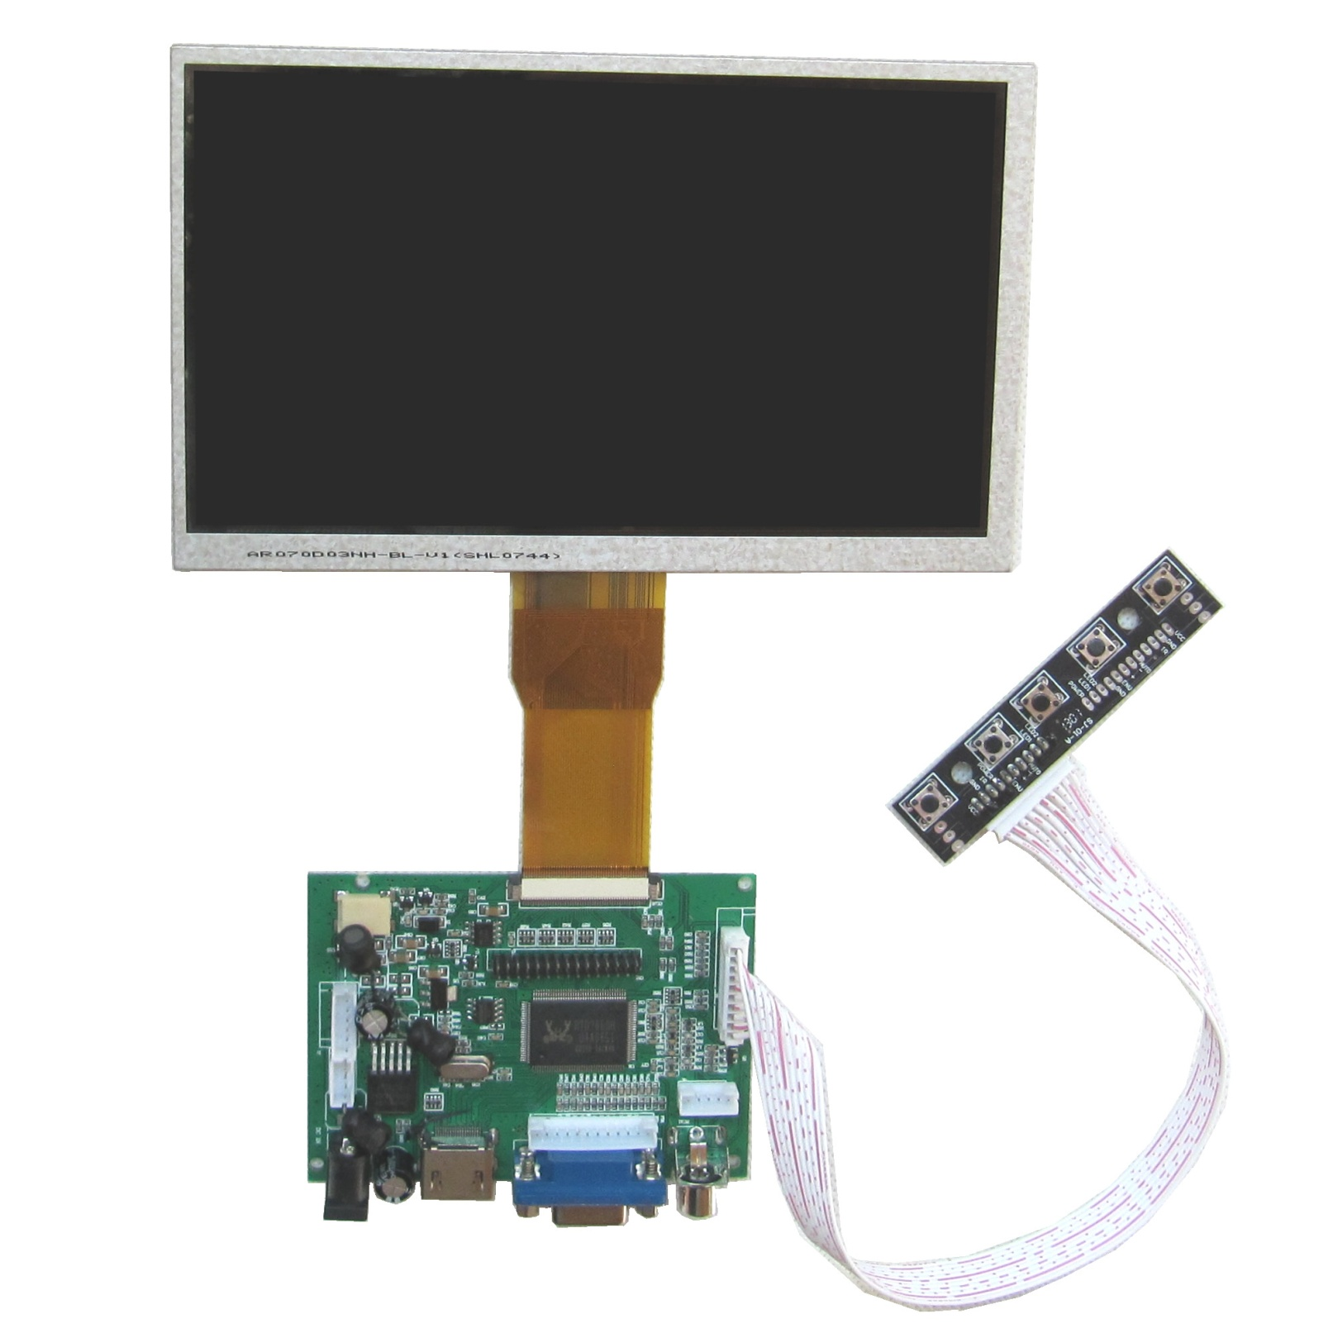

触摸屏配件：
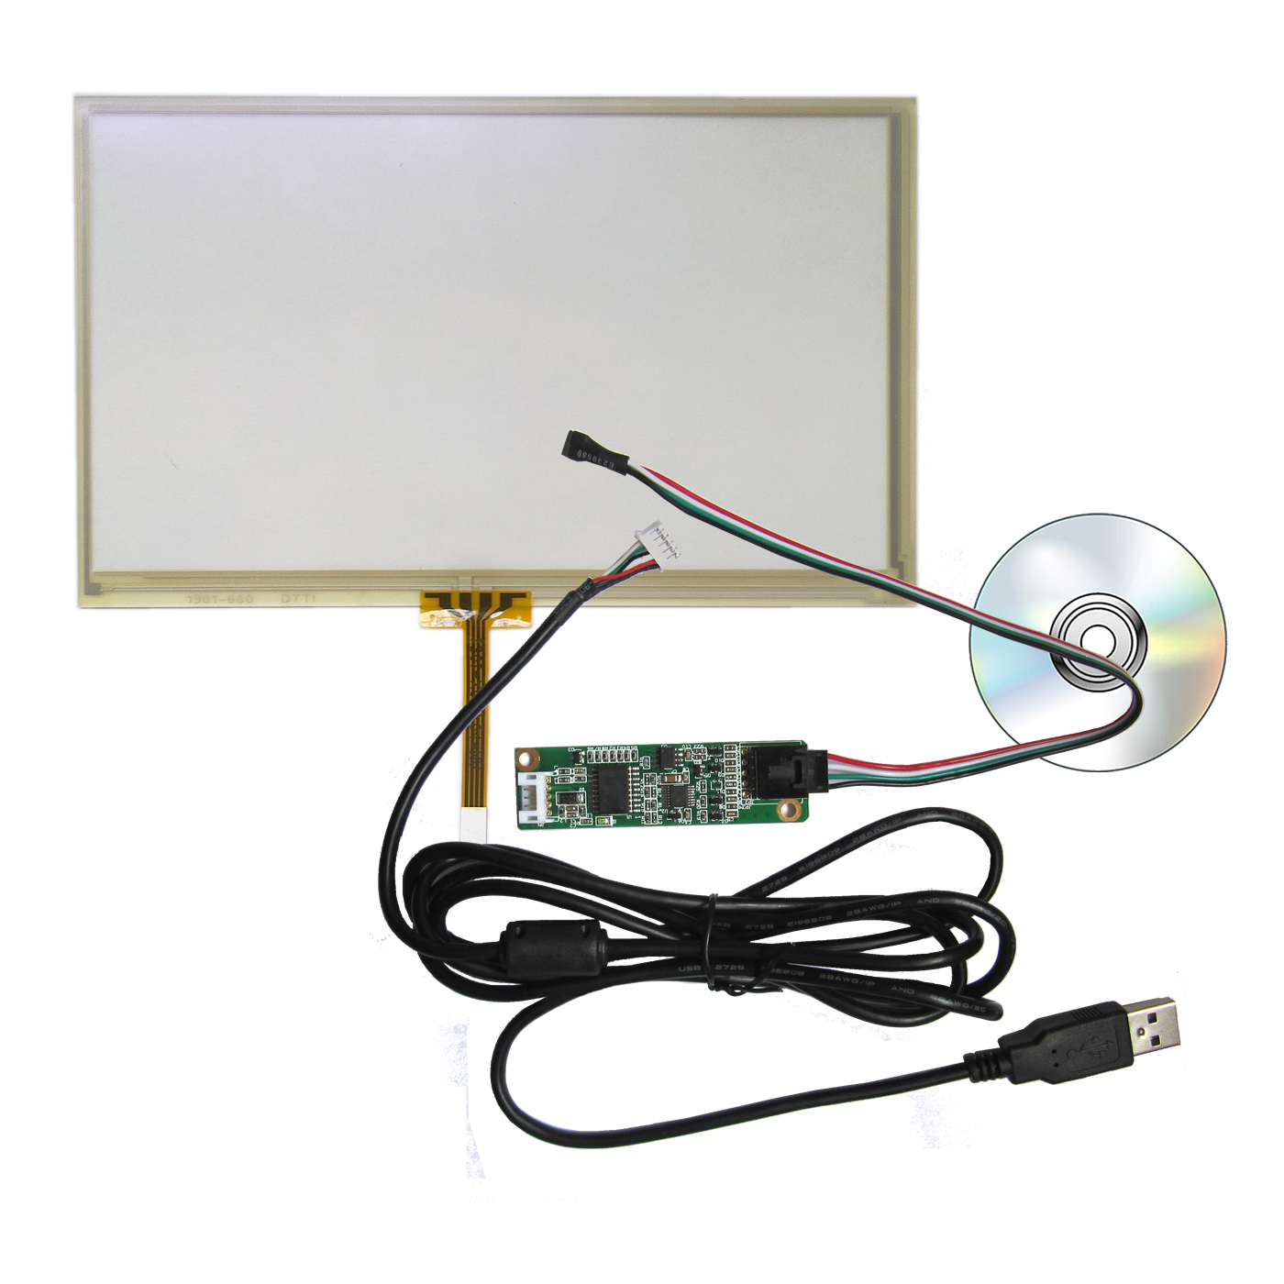
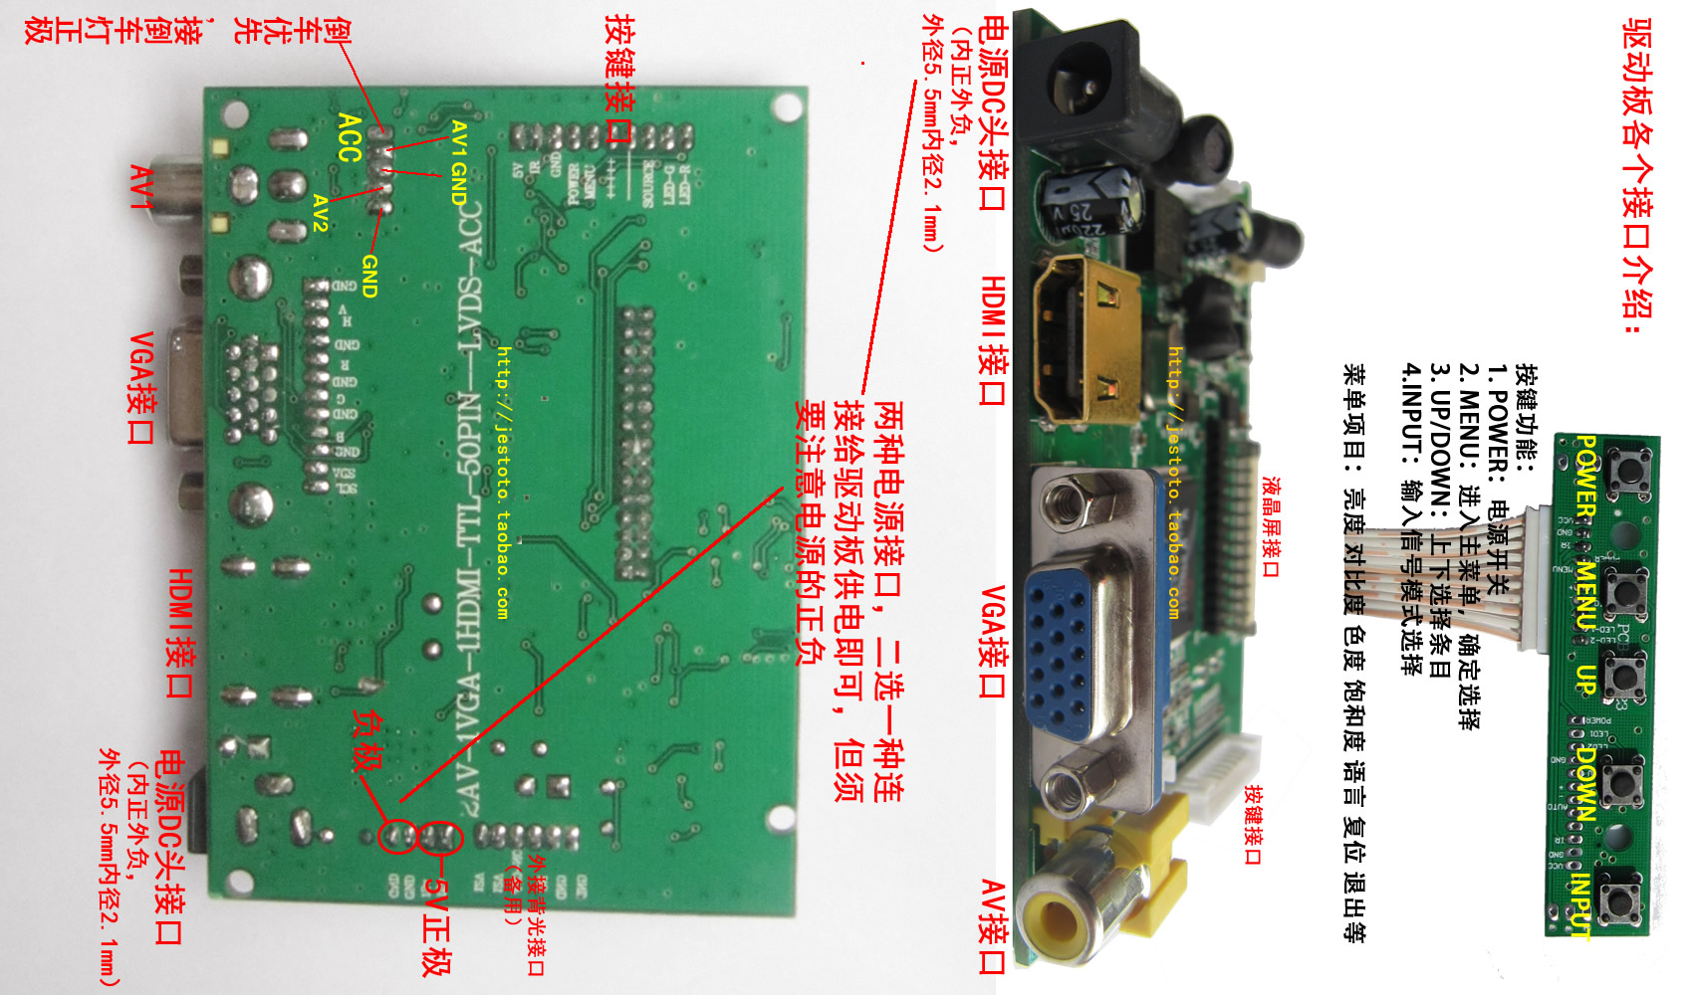

1.产品说明：
本驱动板可以
1，1路VGA信号输入
2，2路AV信号输入
3，1路HDMI信号输入,且本IC支持的是HDMI1.1
4，1路倒车信号输入
5，支持宽电压输入，并可以在，5V-24V之间正常工作，
6，标准背光6PIN，接口，可外接高压板
7，驱动板集成液晶屏LED背光驱动板路，
8，标准LVDS信号输出，可支持单6，单8，双6，双8等标准的LVDS信号的液晶屏,但只支持屏供电为3.3V的液晶屏
9，标准按键板接口，并支持双色LED指示灯显示
10，支持TTL信号输出，
屏

2 接口功能说明
位号 | 功能说明 | 备注
RCA1 | AV输入
TP1 | AV信号输入和倒车电压输入口
J4 | VGA输入
DB15 | VGA输入
HDMI | HDMI输入 | HDMI标准为1.1
DCIN | 电源输入
J3 | 电源输入
J1 | 外接高压板口
J7 | LED背光座
CON1 | TTL-50PIN信号输出
CN1 | LVDS信号输出
J6 | 按键，遥控，LED指示灯接口

3，VGA模式
640X480 | 支持
800X600 | 支持
1024X768 | 支持
1024X600 | 支持
1280X1024 | 支持
1366X768 | 支持
1440X900 | 支持
....... | .......
1920X1080 | 支持
需要支持其它分辨率，可以后续增加

4，AV模拟
NTSC | 支持
PAL | 支持
5产品外观图
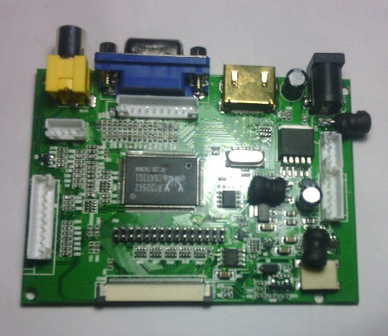
6产品尺寸图

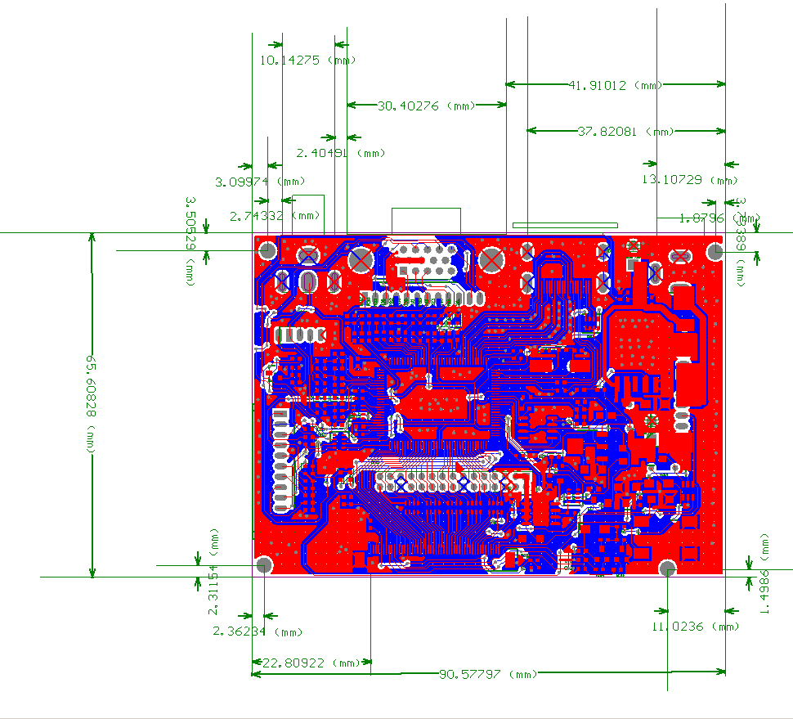

7接口功能详细说明
7.1
J6 按键板，遥控器输入接口
序号 | 定义 | 说明
1 | 5V | 遥控器供电，实为3.3V
2 | GND | 地
3 | IR | 遥控输入
4 | POWER | 开关机功能
5 | MENU | 菜单显示功能
6 | + | 加
7 | _ | 减
8 | SOURCE | 信号源转换
9 | LED-R | LED指示灯
10 | LED-G | LED指示灯

DB15--VGA信号输入接口
序号 | 定义 | 说明
1 | D-15 | 标准接口

J1 高压板接口
1 | +12V | 正电源输入
2 | +12V | 正电源输入
3 | EN | 高压板开关信号
4 | 空 | 空
5 | GND | GND
6 | GND | GND

CN1-----LVDS屏接口
序号 | 定义 | 说明
1 | VCC | 液晶屏供电
2 | VCC | 液晶屏供电
3 | VCC | 液晶屏供电
4 | GND | 地
5 | GND | 地
6 | GND | 地
7 | LAX0+ | LVDS信号
8 | LAX0- | LVDS信号
9 | LAX1+ | LVDS信号
10 | LAX1- | LVDS信号
11 | LAX2+ | LVDS信号
12 | LAX2- | LVDS信号
13 | GND
14 | GND
15 | LACK+ | LVDS信号
16 | LACK- | LVDS信号
17 | LAX3+ | LVDS信号
18 | LAX3- | LVDS信号
19 | LBX0+ | LVDS信号
20 | LBX0- | LVDS信号
21 | LBX1+ | LVDS信号
22 | LBX1- | LVDS信号
23 | LBX2+ | LVDS信号
24 | LBX2- | LVDS信号
25 | GND
26 | GND
27 | LBCK+ | LVDS信号
28 | LBCK- | LVDS信号
29 | LBX3+ | LVDS信号
30 | LBX3- | LVDS信号

J3-DCIN 电源接口
1 | +12V | 正电源输入
2 | +12V | 正电源输入
3 | GND | GND
4 | GND | GND

HDMI 接口
1 | HDMI标准接口 | 标准线材可用

J5,AV信号和倒车控制电源接口
1 | ACC | 倒车电压输入，12V输入后强制到AV2
2 | AV1 | AV1输入
3 | GND | GND
4 | AV2 | AV2输入
5 | GND | GND

J4-VGA IN
1 | GND | GND
2 | V | V
3 | H | H
4 | GND | GND
5 | R | R
6 | GND | 地
7 | G | G
8 | GND | 地
9 | B | B
10 | GND | 地
11 | SDA | 升级用
12 | SCL | 升级用

CON1,接口定义
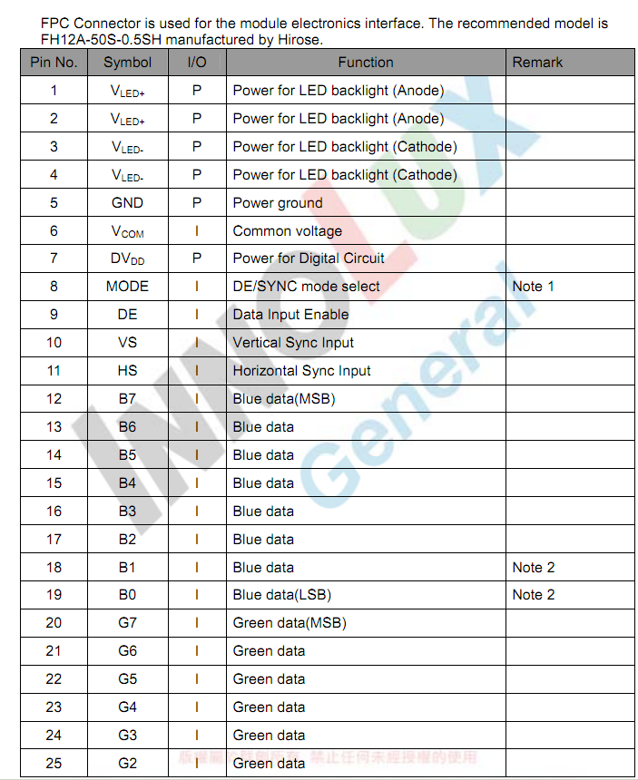

8 运输，存储，使用要求
1，不要重压和弯折变形
2，防静电和水
3，相对湿度，小于80%
4, 使用温度 -1-度--+60度
5，使用湿度0-+40度

